«Образование без границ»
девиз ЮНЕСКО

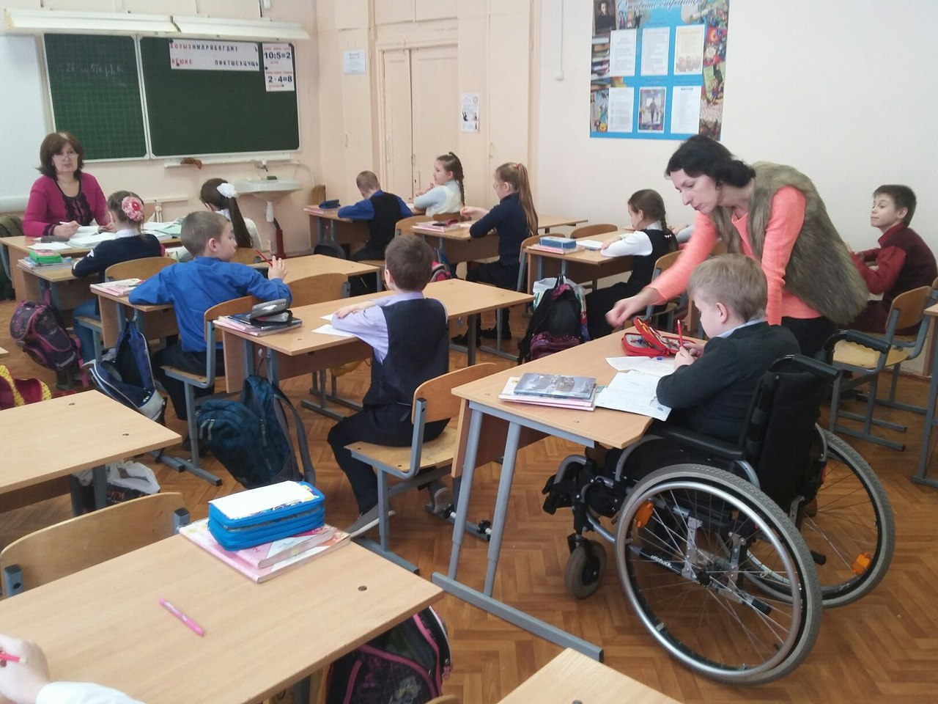

МОУ «КСОШ №3»
Ленинградская обл., г. Кириши, пр. Ленина, д. 1
тел. (факс): 8(81386)22285, http://school3.kiredu.ru,
E-mail: school3@kir.lokos.net

Муниципальное общеобразовательное учреждение
«Киришская средняя общеобразовательная школа №3

Организация образовательного процесса для детей с ОВЗ в аспекте требований ФГОС

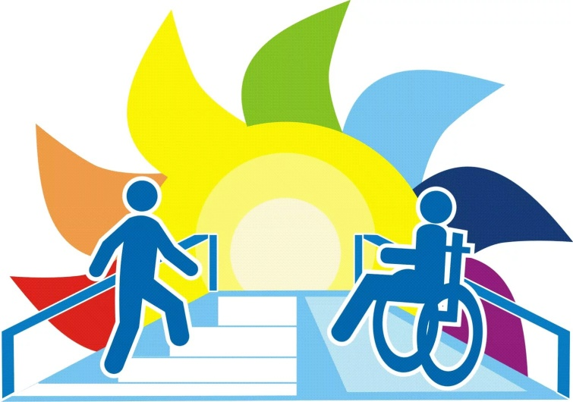

Районный семинар для директоров общеобразовательных организаций и их заместителей

9 марта 2017 года

ПРОГРАММА СЕМИНАРА
Время | Содержание | Место проведения | Ответственные
9.30 – 10.00 | Регистрация участников семинара | Холл  (1 этаж)
10.00 | Открытие семинара | Актовый зал  (1этаж) | И.А. Голубев, председатель Комитета по образованию Киришского района  О.С. Дмитриева, начальник методического отдела МБУ «Киришский центр МППС»
10.10 | «Организация работы школы по реализации образовательной программы» | Актовый зал  (1этаж) | А.А. Горшков, директор МОУ «КСОШ №3»
10.35 | Посещение уроков и занятий в классах компенсирующего обучения
 | 1. 1в класс  Русский язык  «Тематические группы слов. Слова - названия предметов, отвечающие на вопрос кто? и что?»  2. 2б класс  Внеурочное занятие по адаптивной физкультуре «Повышение тонуса и укрепление мышц свода стопы и мышц голени»  3. 3б класс  Психологический тренинг «Развитие внимания»  4. 5б класс  Математика.  «Деление десятичных дробей на натуральное число» | Кабинет №8  (1этаж)  Спортивный зал  (1 этаж)  Кабинет №6  (1 этаж)  Кабинет №21  (3 этаж) | Ж.В. Ткаченко, учитель начальных классов  Л.А. Бакшеева, учитель физической культуры  А.А. Матвеева, педагог - психолог  В.А. Румянцева,  учитель математики
11.30 | Работа семинара  1. «Психолого -педагогическое сопровождение обучающихся с ОВЗ»  2. «Деятельность классного руководителя по социализации детей с ОВЗ» | Актовый зал  (1этаж) | А.А. Матвеева, педагог – психолог  Е.С. Гайнулина, учитель начальных классов
12.00 | Подведение итогов работы семинара | Актовый зал  (2 этаж) | О.С. Дмитриева,  начальник методического отдела МБУ «Киришский центр МППС»
12.50 | Обед | Столовая (2этаж)

МОУ «КСОШ №3»
Численность обучающихся 516 человек, в том числе 144 ребенка с ОВЗ (139 – с задержкой психического развития, 2 – с легкой умственной отсталостью, 1 – с тяжелыми нарушениями речи, 1 – слабовидящий, 1 – слабослышащий.)
Кадровое обеспечение
- 32 учителя, педагог-психолог, учитель-логопед, социальный педагог, воспитатель ГПД
- 100 % педагогов, работающих на уровне начального общего образования, имеют профессиональную переподготовку или курсы повышения квалификации по работе с детьми с ОВЗ

Направления внеурочной деятельности в рамках реализации адаптированной программы
- Коррекционно-развивающая область (психологические тренинги, адаптивная физкультура, логопедические занятия, коррекционно-развивающие занятия)
- Духовно-нравственное («Все цвета, кроме черного», «История нашего края»)
- Социальное («Азбука здоровья», «Умелые ручки», «Ожившие страницы»)
- Общеинтеллектуальное («Хочу все знать», «Почитай-ка», «Светофорик»)
- Физкультурно-спортивное («Спортивные игры»)

